PERSONAL
  - Técnico de ensamblaje (1)
  - Técnico Supervisor (1)

EQUIPOS DE PROTECCIÓN PERSONAL
  - Protector de cabeza con barbiquejo
  - Casco de seguridad
  - Botas de jebe metatarsal
  - Lentes de seguridad
  - Guantes anticorte
  - Uniforme con cintas reflectoras
  - Respirador con filtros adecuados
  - Protectores auditivos tipo tapón u orejera
  - Correa portalámpara
  - Lampara minera

EQUIPO / HERRAMIENTAS / MATERIALES
EQUIPO | HERRAMIENTAS | MATERIALES
- Prensa Electro/Hidráulica MB137/MB207/MB240/MB350/MB350L | - Pie de rey  - Martillo de goma | - Manguera hidráulica.  - Conexiones hidráulicas

- PROCEDIMIENTO/RIESGO-IMPACTO/MEDIDAS PREVENTIVAS

PASOS SECUENCIALES DE TRABAJO SEGURO | RIESGO / ASPECTO | MEDIDAS PREVENTIVAS
Jefe de Guardia/Supervisor  - El jefe de guardia o el supervisor entregará la orden de trabajo escrito y firmado detallando las actividades a realizar. | No Aplica | No Aplica
Técnico Supervisor / Técnico de ensamblaje  - Realizar las herramientas de gestión: Recibir la charla de capacitación por parte de la supervisión, realiza el check list de labor; así como el IPERC con los peligros, controles y riesgos en el lugar donde se desarrollará la actividad.  Se debe contar con las firmas correspondientes. | Caída el mismo nivel | - Mantener el orden y limpieza del área  - No desplazarse con las manos en los bolsillos.  - No corre
 | Residuos Solidos | - Minimizar y segregación de rr.ss  - Uso racional de los formatos
Técnico Supervisor / Técnico de ensamblaje  - Revisar los acoples y ferrulas (verificar los diámetros del cuello y el interior de la ferrula, así como las medidas de los acoples) antes de ser instalados en la manguera.  Si la ferrula es para no pelar, se inserta en la manguera al final que los acoples, humedeciendo las espigas con aceite.  Si la ferrula es para pelar se verifica de acuerdo con la tabla y se procede al pelado ya sea externo o interno (según el modelo de manguera), también se humedecen las espigas con aceite.  Para que el inserto de las conexiones o acoples en la manguera sea más rápido y no sufran alguna abolladura se requiere la ayuda de un martillo de goma. | Golpe / Corte | - Inspección de herramientas  - Uso de guante anticorte
 | Posturas inadecuadas | - Adoptar posturas adecuadas  - Rotacion de trabajo  - Realizar pausas activas
 | Caída el mismo nivel | - Mantener el orden y limpieza del área
 | Contacto con sustancias químicas | - Siempre utilizar las aceiteras  - Uso de hojas MSDS  - Utilizar guantes de nitrilo
 | Generación de residuos sólidos peligrosos | - Disposición adecuada de rr.ss
Técnico Supervisor / Técnico de ensamblaje  - En la tabla Manuli se debe verificar diámetro final de la ferrula a prensar, escoger el juego de dados más cercano.  Utilizar la pistola de recambio para retirar y colocar el juego de dados elegido.  Regular el micrómetro dependiendo del diámetro de la ferula a prensar.  Encender el equipo; presionar el botón de apertura de la prensa. | Golpe / Corte | - Inspección de herramientas  - Uso de guante anticorte
 | Posturas forzadas | - Adoptar posturas adecuadas  - Rotacion de trabajo  - Realizar pausas activas
 | Contacto Eléctrico | - Puesta a tierra  - Mantenimiento de equipo  - Check list de pre - uso
 | Caída el mismo nivel | - Mantener el orden y limpieza del área
Técnico Supervisor / Técnico de ensamblaje  - Sujetar firmemente la manguera con sus conexiones y colocarlo en la prensa.  Presionar el botón de cierre de la prensa, las manos siempre deben estar fuera del cabezal de prensado.  Presionar el botón de apertura de la prensa, retirar la manguera. | Golpe / Aprisionamiento | - Inspección de herramientas  - Uso de guante anticorte
 | Posturas forzadas | - Adoptar posturas adecuadas  - Rotacion de trabajo  - Realizar pausas activas
 | Contacto Eléctrico | - Puesta a tierra  - Mantenimiento de equipo  - Check list de pre - uso
 | Caída el mismo nivel | - Mantener el orden y limpieza del área
 | Residuos Solidos | - Minimizar y segregación de rr.ss
Técnico Supervisor / Técnico de ensamblaje  - Con el Venier se verifica el diámetro final del prensado, según tablas de información proporcionada por el fabricante Manuli. | Golpe / Corte | - Inspección de herramientas  - Uso de guante anticorte
 | Posturas forzadas | - Adoptar posturas adecuadas  - Rotacion de trabajo  - Realizar pausas activas
 | Caída el mismo nivel | - Mantener el orden y limpieza del área
Técnico Supervisor / Técnico de ensamblaje  - Apagar, bloquear y/o desconectar el equipo, realizar el orden y limpieza del área. | Contacto Eléctrico | - Puesta a tierra  - Mantenimiento de equipo  - Check list de pre - uso
 | Caída el mismo nivel | - Mantener el orden y limpieza del área

RESTRICCIONES.
  - Prohibido iniciar los trabajos sin contar con la orden de trabajo y herramientas de gestión debidamente firmadas.
  - Prohibido iniciar el trabajo si no se cuenta con los EPP’s específicos y/o deteriorados.
  - Prohibido usar herramientas en mal estado.
  - Prohibido iniciar los trabajos si el personal no cuenta con su autorización interna, vigente y este capacitado.
  - Prohibido el ingreso al personal no autorizado al área donde se realiza la actividad.
  - Prohibido iniciar los trabajos si no hay una buena ventilación en la zona de trabajo.
  - Prohibido iniciar los trabajos si no se realiza la inspección de los equipos.

Actualizado por: | Revisado por: | Revisado por: | Aprobado por:
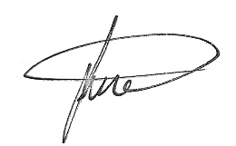 | 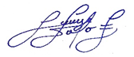 | 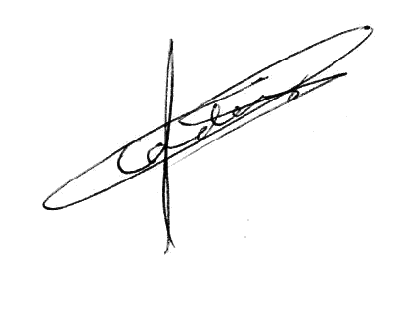 | 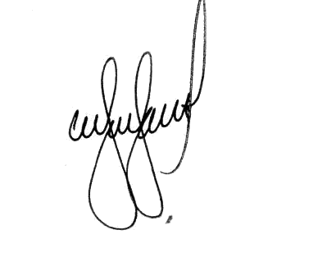
Juan Carlos Escriba  Técnico de ensamblaje | Jorge Quispe Celestino  Técnico de ensamblaje | Erick Cordova Rosello  Jefe SSOMA | Enrique Gamio Alvarado  Gerente General
Fecha: 20-05-2024 | Fecha: 21-05-2024 | Fecha: 22-05-2024 | Fecha: 24-05-2024

